询 价 文 件

标的名称：辅料布料机行走轮减速机维修保养

涞水金隅冀东环保科技有限公司

二○二二年四月

一、邀请书
涞水金隅冀东环保科技有限公司组织对公司辅料布料机行走轮减速机维修保养项目进行比价。欢迎合格投标商就本标书的全部内容进行报价。
- 标的采用线上平台招标，招标平台网址为：cg.jdsn.com.cn
- 时间：按金隅冀东阳光采购平台规定
- 技术联系人：张杰 联系电话：13383656574
二、资质审核要求
1、具有法人资格，具有设备维修资质，经营范围与本项目业务相关的国内企业均可参加报价。

三、技术方案及要求
- 施工地点：保定市涞水县涞水金隅冀东环保科技有限公司院内
- 维修内容：维修保养SEW减速机一台，故障点：空心轴损坏，输入轴漏油。设备铭牌如下图：
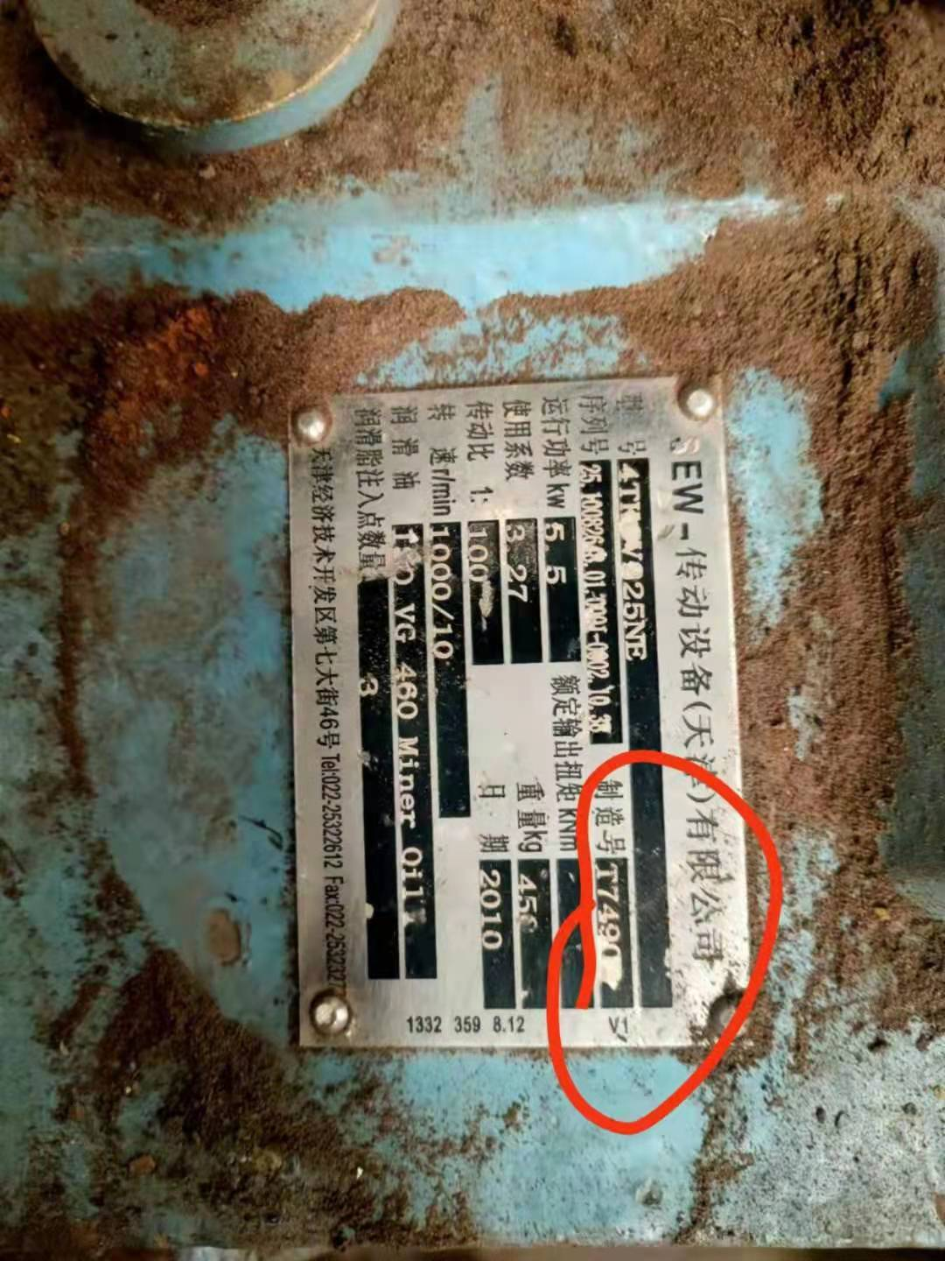

3、工期：具体开工日期以甲方通知为准，自开工之日起15天。
4、施工所用材料、备件由乙方负责提供，设备来往运输费用由乙方负责。
5、验收标准：维修工艺及规程符合现行国家、行业有关规范及有关设备技术文件要求。相关技术要求及质量要求如下：
a、满足国家其他有关设备安装标准；
b、齿轮啮合良好，运转平稳无异常振动及冲击，振动值小于2.0mm/s；
c、满负荷连续工作时，计算接触安全强度服务系数≥2 (AGMA)，计算弯曲强度服务系数≥3（AGMA）；
d、全部采用SKF或FAG原厂生产产品；
e、空载试车不得发生以下现象：各密封处、接合处有渗油现象；各连接件、紧固件、连接不紧密，有松动现象。
6、费用结算及支付方式：完工验收合格后，乙方开具维修劳务13%增值税专用发票，甲方支付90%验收款，剩余10%为质保金，质保期12月。支付方式为电汇或承兑。
报价单
序号 | 设备名称 | 单位 | 数量（台） | 单价（元） | 总价（元） | 备注
1 | 辅料取料机行走轮减速机维修保养 | 项 | 1
合计 | 小写：xx元，大写：xx元

